 | REPÚBLICA FEDERATIVA DO BRASIL  MINISTÉRIO DA AGRICULTURA E PECUÁRIA  SERVIÇO NACIONAL DE PROTEÇÃO DE CULTIVARES

INSTRUÇÕES PARA EXECUÇÃO DOS ENSAIOS DE DISTINGUIBILIDADE, HOMOGENEIDADE E ESTABILIDADE DE CULTIVARES DE SETÁRIA (Setaria italica (L.) P. Beauv.).
I. OBJETIVO
Estas instruções visam estabelecer diretrizes para as avaliações de distinguibilidade, homogeneidade e estabilidade (DHE), a fim de uniformizar o procedimento técnico de comprovação de que a cultivar apresentada é distinta de outra(s) cujos descritores sejam conhecidos, é homogênea quanto às suas características dentro de uma mesma geração e é estável quanto à repetição das mesmas características ao longo de gerações sucessivas. Aplicam-se às cultivares de SETÁRIA (Setaria italica (L.) P. Beauv.).

II. AMOSTRA VIVA
1. Para atender ao disposto no art. 22 e seu parágrafo único da Lei 9.456 de 25 de abril de 1997, o requerente do pedido de proteção obrigar-se-á a manter e a apresentar ao SNPC, amostras vivas da cultivar objeto de proteção, como especificadas a seguir:
- 100 g de sementes como amostra de manipulação e exame (apresentar ao SNPC);
- 100 g de sementes como germoplasma (apresentar ao SNPC); e
- 200 g de sementes mantidas pelo obtentor.
2. A amostra viva deverá apresentar vigor e boas condições fitossanitárias, devendo atender aos critérios estabelecidos nas Regras de Análise de Sementes – R.A.S.
3. A amostra deverá estar isenta de qualquer tratamento que afete a expressão das características da cultivar, salvo em casos especiais, devidamente justificados. Nesse caso, o tratamento deverá ser detalhadamente descrito.
4. A amostra viva deverá ser disponibilizada ao SNPC após a obtenção do Certificado de Proteção e precisará ser fornecida pelo solicitante sempre que, durante a análise do pedido, for necessária a sua apresentação para confirmação de informações.
5. A amostra viva de cultivares nacionais ou estrangeiras deverá ser mantida no Brasil.

III. EXECUÇÃO DOS ENSAIOS DE DISTINGUIBILIDADE, HOMOGENEIDADE E ESTABILIDADE – DHE
1. Os ensaios deverão ser realizados por, no mínimo, dois ciclos independentes de cultivo, em condições ambientais similares.
2. Os ensaios deverão ser conduzidos em um único local. Caso nesse local não seja possível a visualização de todas as características da cultivar, a mesma poderá ser avaliada em outro local adicional.
3. Os ensaios de campo deverão ser conduzidos em condições que assegurem o desenvolvimento normal das plantas. O delineamento do ensaio deverá possibilitar que plantas ou suas partes possam ser avaliadas individualmente ou removidas para avaliações, sem que isso prejudique as observações que venham a ser feitas até o final do ciclo de cultivo.
4. Os métodos recomendados para observação das características são indicados na primeira coluna da Tabela de Descritores Mínimos, segundo a legenda abaixo:
- MG: mensuração única de um grupo de plantas ou partes de plantas;
- MI: mensuração de um número de plantas ou partes de plantas, individualmente; e
- VG: avaliação visual única de um grupo de plantas ou partes de plantas.
5. Cada ensaio deverá incluir, no mínimo, 1000 plantas, divididas em duas ou mais repetições;
6. Para avaliação da distinguibilidade, as observações deverão ser realizadas em, no mínimo, 20 plantas ou partes retiradas de cada uma das 20 plantas.
7. Para a descrição da cultivar as avaliações deverão ser realizadas nas plantas com expressões típicas, devendo ser desconsideradas aquelas com expressões atípicas.
8. Para a avaliação da homogeneidade, deve-se aplicar uma população padrão de 1% e uma probabilidade de aceitação de, pelo menos, 95%. No caso de uma amostra de 1000 plantas, será permitido, no máximo, 15 plantas atípicas.

IV. CARACTERÍSTICAS AGRUPADORAS
1. Características agrupadoras são aquelas nas quais os níveis de expressão observados, mesmo quando obtidos em diferente locais, podem ser usados para a organização dos ensaios de DHE, individualmente ou em conjunto com outras características, para selecionar:
a) cultivares cuja existência seja reconhecida que possam ser excluídas do ensaio; e
b) cultivares similares que possam ser plantadas agrupadas.
2. As seguintes características são consideradas úteis como características agrupadoras:
(a) Planta: pigmentação antocianínica da bainha da folha basal (Característica 2);
(b) Ciclo até a emergência (Característica 6);
(c) Haste: comprimento (Característica 15);
(d) Grão: cor (Característica 27); e
(e) Endosperma: tipo (Característica 29).

V. SINAIS CONVENCIONAIS
- (a), (+) e (11-92): ver item “IX OBSERVAÇÕES E FIGURAS”;
- QL: Característica qualitativa;
- QN: Característica quantitativa; e
- PQ: Característica pseudo-qualitativa;
- MG, MI, VG: ver item III, 4.

VI. NOVIDADE E DURAÇÃO DA PROTEÇÃO
1. A fim de satisfazer o requisito de novidade estabelecido no inciso V, art. 3º, da Lei nº 9.456, de 1997, para poder ser protegida, a cultivar não poderá ter sido oferecida à venda no Brasil há mais de doze meses em relação à data do pedido de proteção e, observado o prazo de comercialização no Brasil, não poderá ter sido oferecida à venda ou comercializada em outros países, com o consentimento do obtentor, há mais de quatro anos.
2. Conforme estabelecido pelo art. 11 da Lei nº 9.456, de 1997, a proteção da cultivar vigorará, a partir da data da concessão do Certificado Provisório de Proteção, pelo prazo de 15 (quinze) anos.

VII. INSTRUÇÕES DE PREENCHIMENTO DA TABELA DE DESCRITORES
1. Para facilitar a avaliação das diversas características, foi elaborada uma escala de códigos com valores que, normalmente, variam de 1 a 9. A interpretação dessa codificação é a seguinte:
1.1. Quando as alternativas de código não forem sequenciais, isto é, se existirem um ou mais espaços entre os valores propostos, a descrição da característica pode recair, além das previstas, em variações intermediárias ou extremas. Exemplo: “12. Folha bandeira: comprimento da lâmina”, codifica o valor 3 para “curto”, 5 para “médio” e 7 para “longo”. Nesse caso, pode ser escolhido, por exemplo, o valor 4, que indicaria que o comprimento é algo entre os valores 3 e 5, ou ainda pode ser escolhido qualquer valor entre 1 e 9. Neste último caso, o valor 1 indicaria um comprimento muito curto e o valor 9 classificaria um comprimento muito longo.
1.1.1. Exemplo:
Característica | Identificação da característica | Código  de cada  descrição | Código  da  cultivar
12. Folha bandeira: comprimento da lâmina  QN MI 71 | curto  médio  longo | 3  5  7 | |*|
* preenchimento pode variar de 1 a 9.

1.2. Quando as alternativas de código forem sequenciais, isto é, quando não existirem espaços entre os diferentes valores, e a escala começar pelo valor 1, a identificação da característica deve ser feita, necessariamente, por um dos valores listados. Exemplo: “11. Antera: cor”, valor 1 para “branca”, valor 2 para “laranja” e valor 3 para “marrom”. Somente uma dessas três alternativas é aceita para preenchimento.
1.2.1. Exemplo:
Característica | Identificação da característica | Código  de cada  descrição | Código  da  cultivar
11. Antera: cor  PQ VG (+) 65 | branca  laranja  marrom | 1  2  3 | |*|
* preenchimento pode variar de 1 a 3.

1.3. Se os códigos começarem pelo valor 1, o valor do outro extremo da escala será o máximo permitido para o descritor. Exemplo “3. Planta: intensidade da cor verde da folhagem”. O valor 1 corresponde a “clara”; o valor 3 a “média” e o valor 5 a “escura”. Podem ser escolhidos, portanto, os valores 1, 3 ou 5, ou os valores intermediários 2 e 4. Nenhum valor acima do máximo (5, no caso) será aceito.
1.3.1. Exemplo:
Característica | Identificação da Característica | Código de cada descrição | Código da cultivar
3. Planta: intensidade da cor verde da folhagem  QN VG 35 | clara  média  escura | 1  3  5 | |*|
* preenchimento pode variar de 1 a 5.

2. Para solicitação de proteção de cultivar, o interessado deverá apresentar, além deste, os demais formulários disponibilizados pelo SNPC.
3. Todas as páginas deverão ser rubricadas pelo Representante Legal e pelo Responsável Técnico.

VIII. TABELA DE DESCRITORES MÍNIMOS DE SETÁRIA (Setaria italica (L.) P. Beauv.).

Denominação proposta para a cultivar:

Característica | Identificação da  Característica | Código  de cada  descrição | Código da cultivar
1. Primeira folha: formato da ponta  QN VG (+) 11 | pontiagudo  pontiagudo a arredondado  arredondado | 1  2  3 | | |
2. Planta: pigmentação antocianínica da bainha da folha basal  QN VG 15 | ausente ou fraca  média  forte | 1  2  3 | | |
3. Planta: intensidade da cor verde da folhagem  QN VG 35 | clara  média  escura | 1  3  5 | | |
4. Planta: hábito de crescimento  QN VG (+) 35 | ereto  semiereto  aberto | 1  2  3 | | |
5. Planta: pigmentação antocianínica do colar da folha  QN VG (+) 35 | ausente ou fraca  média  forte | 1  2  3 | | |
6. Ciclo até o espigamento  QN MG (+) | precoce  médio  tardio | 3  5  7 | | |
7. Haste: pigmentação antocianínica das raízes adventícias  QL VG 45 | ausente  presente | 1  2 | | |
8. Folha: porte da lâmina  QN VG (+) 47 | ereto  semiereto  ligeiramente pendente  fortemente pendente | 1  2  3  4 | | |
9. Panícula: comprimento das aristas  QN VG (+) 65 | curto  médio  longo | 1  3  5 | | |
10. Panícula: pigmentação antocianínica das aristas  QL VG 65 | ausente  presente | 1  2 | | |
11. Antera: cor  PQ VG (+) 65 | branca  laranja  marrom | 1  2  3 | | |
12. Folha bandeira: comprimento da lâmina  QN MI 71 | curto  médio  longo | 3  5  7 | | |
13. Folha bandeira: largura da lâmina  QN MI (+) 71 | muito estreita  média  muito larga | 1  3  5 | | |
14. Folha bandeira: pigmentação antocianínica da lâmina  QN VG 71 | ausente ou muito fraca  média  muito forte | 1  3  5 | | |
15. Haste: comprimento  QN MI (+) 71 | muito curto  curto  médio  longo  muito longo | 1  3  5  7  9 | | |
16. Haste: diâmetro  QN MI (+) 71 | fino  médio  grosso | 1  3  5 | | |
17. Gluma: pigmentação antocianínica  QL VG 83 | ausente  presente | 1  2 | | |
18. Planta: número de entrenós alongados  QN MI (+) 91-92 | baixo  médio  alto | 3  5  7 | | |
19. Panícula: porte em relação à haste  QN VG (+) (a) 91-92 | ereto  semiereto  horizontal  pendente | 1  2  3  4 | | |
20. Planta: comprimento do pedúnculo  QN MI (a) (+) 91-92 | curto  médio  longo | 3  5  7 | | |
21. Panícula: formato  PQ VG (a) (+) 91-92 | cônico  fusiforme  cilíndrico  claviforme  forma de boca de pato  forma de pé de gato  ramificado | 1  2  3  4  5  6  7 | | |
22. Panícula: comprimento  QN MI (a) 92 | curto  médio  longo | 3  5  7 | | |
23. Excluindo variedades com formato de panícula ramificado: Panícula: densidade  QN MG (a) (+) 92 | laxa  média  densa | 1  3  5 | | |
24. Panícula: número de grãos no ramo primário  QN MI (a) (+) 92 | baixo  médio  alto | 3  5  7 | | |
25. Grão: peso de 1000 grãos  QN MG 92 | baixo  médio  alto | 3  5  7 | | |
26. Grão: formato  PQ VG (+) 92 | ovalado estreito  ovalado médio  circular | 1  2  3 | | |
27. Grão: cor  PQ VG 92 | esbranquiçada  cinza  amarela  marrom  vermelha  preta | 1  2  3  4  5  6 | | |
28. Grão descascado: cor (sem polir)  PQ VG 92 | esbranquiçada  cinza  amarela | 1  2  3 | | |
29. Endosperma: tipo  QL VG (+) 92 | ceroso  não ceroso | 1  2 | | |

IX. OBSERVAÇÕES E FIGURAS
1. Explanações relativas a diversas características
1.1. As características contendo a seguinte classificação na primeira coluna da Tabela de descritores mínimos deverão ser examinadas como indicado abaixo:
(a) As observações devem ser feitas na panícula da haste principal.
2. Explanações relativas a características individuais
2.1. As características contendo a indicação (+) na primeira coluna da Tabela de Descritores Mínimos deverão ser observadas conforme as orientações ou figuras a seguir:

Característica 1. Primeira folha: formato da ponta

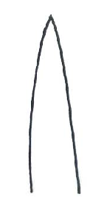 | 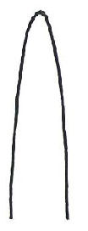 | 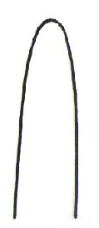
1 | 2 | 3
pontiaguda | pontiaguda a arredondada | arredondada

Característica 4. Planta: hábito de crescimento

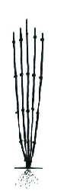 | 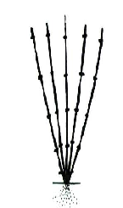 | 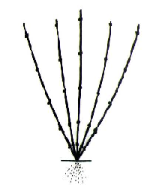
1 | 2 | 3
ereto | semiereto | aberto

Característica 5. Planta: pigmentação antocianínica do colar da folha

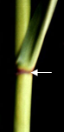

Característica 6. Ciclo até a emergência

As observações deverão ser realizadas quando 50% das plantas atingirem o estádio 45.

Característica 8. Folha: porte da lâmina

A observação deve ser feita em folhas no terço médio da haste.

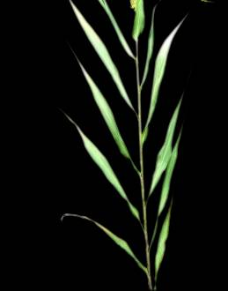 | 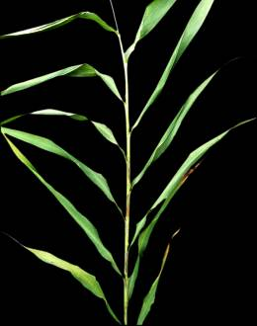 | 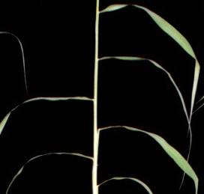 | 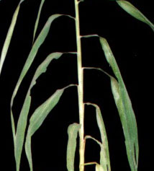
1 | 2 | 3 | 4
ereto | semiereto | ligeiramente pendente | fortemente pendente

Característica 9. Panícula: comprimento das aristas

As aristas se originam das espiguetas estéreis.

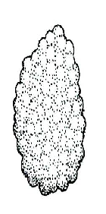 | 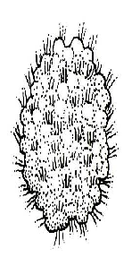 | 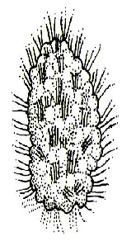
1 | 2 | 3
curto | médio | longo

Característica 11. Antera: cor

As observações deverão ser realizadas no início da manhã, antes da abertura das anteras.

Característica 13. Folha bandeira: largura da lâmina

A largura deve ser medida na parte mais larga da lâmina.

Característica 15. Haste: comprimento
Característica 18. Planta: número de entrenós alongados
Característica 20. Planta: comprimento do pedúnculo
Característica 22. Panícula: comprimento

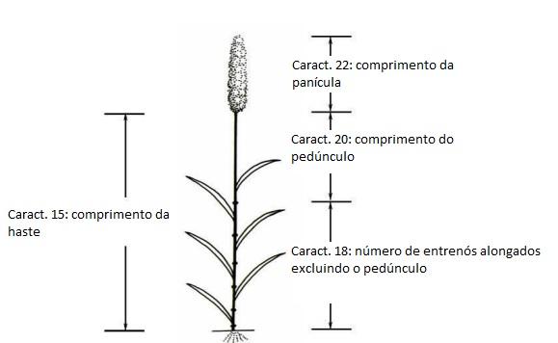

Característica 16. Haste: diâmetro

As observações devem ser feitas entre o terceiro e quarto nós da base.

Característica 19. Panícula: porte em relação à haste

 | 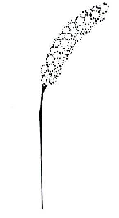 | 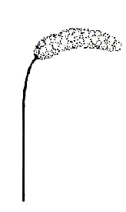 | 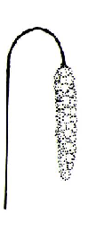
1 | 2 | 3 | 4
ereto | semiereto | horizontal | pendente

Característica 21. Panícula: formato

 |  |  |  | 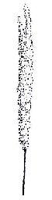 |  | 
1 | 2 | 3 | 4 | 5 | 6 | 7
cônico | fusiforme | cilíndrico | claviforme | forma de boca de pato | forma de pé de gato | ramificado

Característica 23. Excluindo variedades com formato de panícula ramificado: Panícula: densidade

A densidade da panícula é o número de raquis por centímetro no terço médio da panícula.

Característica 24. Panícula: número de grãos no ramo primário

O número de grãos deve ser contado em um ramo primário retirado do terço médio de uma panícula da haste principal.

Característica 26. Grão: formato

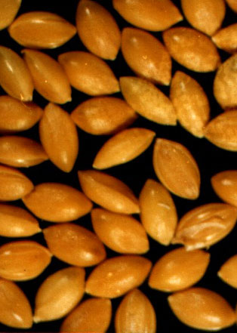 | 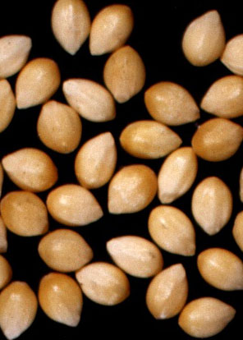 | 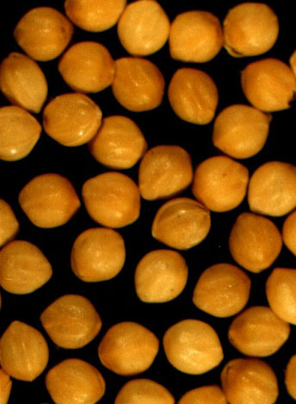
1 | 2 | 3
ovalado estreito | ovalado médio | circular

Característica 29. Endosperma: tipo

A característica deverá ser observada pela reação à solução de Iodeto de Potássio a 3% e Iodo a 1%. O endosperma do tipo ceroso apresenta coloração roxa avermelhada e o endosperma do tipo não ceroso se tinge de roxo azulado.

3. Código decimal para os estádios de crescimento dos cereais.
As características contendo a indicação (11-92) na primeira coluna da Tabela de Descritores Mínimos referem-se à fase fenológica indicada para a avaliação da característica segundo a escala “Decimal Code for the Growth Stages of Cereals (Foxtail Millet)”
 | GERMINAÇÃO |  | ANTESE
00 | Semente seca | 60 | Início da antese
01 | Início da embebição | 65 | Metade da antese
02 |  | 69 | Antese completa
03 | Completa embebição |  | ESTÁDIO LEITOSO
04 |  | 70
05 | Radícula emergida da cariopse | 71 | Estádio aquoso da cariopse
06 |  | 73 | Leitoso inicial
07 | Coleóptilo emergido da cariopse | 75 | Leitoso médio
08 | - | 77 | Leitoso tardio
09 | Folha no topo do coleóptilo |  | ESTÁDIO PASTOSO (FARINÁCEO)
 |  | 80
 | CRESCIMENTO DAS PLÂNTULAS | 83 | Pastoso inicial
10 | Primeira folha que atravessa o coleóptilo | 85 | Pastoso macio
11 | Primeira folha aberta | 87 | Pastoso duro
12 | 2 folhas |  | MATURAÇÃO
13 | 3 folhas | 90
14 | 4 folhas | 91 | Cariopse duro (dificuldade de ser dividido com a ponta da unha)
15 | 5 folhas | 92 | Cariopse duro (não pode ser quebrado com a ponta da unha)
16 | 6 folhas | 93 | Afrouxamento da cariopse durante o dia
17 | 7 folhas | 94 | Pós-maturação, palha morta e caindo
18 | 8 folhas | 95 | Semente dormente
19 | 9 ou mais folhas abertas | 96 | Semente viável com 50% de germinação
 |  | 97 | Fim da dormência da semente
 | PERFILHAMENTO
20 | Somente colmo principal
21 | Colmo principal e 1 perfilho
22 | Colmo principal e 2 perfilhos
23 | Colmo principal e 3 perfilhos
24 | Colmo principal e 4 perfilhos
25 | Colmo principal e 5 perfilhos
26 | Colmo principal e 6 perfilhos
27 | Colmo principal e 7 perfilhos
28 | Colmoprincipal e 8 perfilhos
29 | Colmo principal e 9 ou mais perfilhos
 | ALONGAMENTO DO COLMO
30 | Alongamento do entrenó
31 | 1º nó detectado
32 | 2º nó detectado
33 | 3º nó detectado
34 | 4º nó detectado
35 | 5º nó detectado
36 | 6º nó detectado
37 | 7º nó detectado
38 | 8º nó detectado
39 | Lígula/colar da folha bandeira apenas visível
 | EMBORRACHAMENTO E EMERGÊNCIA DA INFLORESCÊNCIA
40
41 | Início do emborrachamento
43 | 10% da inflorescência visível
45 | 50% da inflorescência visível
47 | Toda a inflorescência visível
49

X. TABELA DE MEDIDAS ABSOLUTAS PARA CARACTERÍSTICAS MENSURADAS DA CULTIVAR CANDIDATA E DAS MAIS PARECIDAS

Médias observadas  Característica | Cultivar  Candidata | Cultivar | Cultivar
6. Ciclo até a emergência | dias | dias | dias
12. Folha bandeira: comprimento da lâmina | cm | cm | cm
13. Folha bandeira: largura da lâmina | cm | cm | cm
15. Haste: comprimento | cm | cm | cm
16. Haste: diâmetro | mm | mm | mm
18. Planta: número de entrenós alongados | n° | n° | n°
20. Planta: comprimento do pedúnculo | cm | cm | cm
22. Panícula: comprimento | cm | cm | cm
24. Panícula: número de grãos no ramo primário | n° | n° | n°
25. Grão: peso de 1000 grãos | g | g | g

XI. BIBLIOGRAFIA
1. União Internacional para Proteção das Obtenções Vegetais (UPOV), TG/289/1, Genebra, 2013. Disponível em: https://www.upov.int/edocs/tgdocs/en/tg289.pdf. Acesso em: 06 de março de 2024.

Publicado no DOU nº 85, de 03/05/2024, Seção 1, Páginas 7 e 8.
Retificação publicada no DOU nº 86, de 06/05/2024, Seção 1, Página 8.

